**T.C.**

GÜMÜŞHANE ÜNİVERSİTESİ SAĞLIK BİLİMLERİ FAKÜLTESİ



**2022**



## GÜMÜŞHANE - 2023

**İÇİNDEKİLER**

[BİRİM YÖNETİCİSİNİN SUNUŞU 3](#_bookmark0)

1. [GENEL BİLGİLER 4](#_bookmark1)
   1. [Misyon ve Vizyon 4](#_bookmark2)
   2. [Yetki, Görev ve Sorumluluklar 5](#_bookmark3)
   3. [İdareye İlişkin Bilgiler 7](#_bookmark4)
      1. [Fiziksel Yapı 7](#_bookmark5)
      2. [Örgüt Yapısı 12](#_bookmark6)
      3. [Bilgi ve Teknolojik Kaynaklar 13](#_bookmark7)
      4. [İnsan Kaynakları 14](#_bookmark8)
      5. [Sunulan Hizmetler 16](#_bookmark9)
      6. [Yönetim ve İç Kontrol Sistemi 21](#_bookmark10)
2. [AMAÇ ve HEDEFLER 23](#_bookmark11)
   1. [İdarenin Amaç ve Hedefleri 23](#_bookmark12)
   2. [Temel Politikalar ve Öncelikler 23](#_bookmark13)
3. [FAALİYETLERE İLİŞKİN BİLGİ VE DEĞERLENDİRMELER 25](#_bookmark14)

[A- Mali Bilgiler 25](#_bookmark15)

1. [Bütçe Uygulama Sonuçları 25](#_bookmark16)
2. [Temel Mali Tablolara İlişkin Açıklamalar: 26](#_bookmark17)

[B- Performans Bilgileri 27](#_bookmark17)

1. [KURUMSAL KABİLİYET ve KAPASİTENİN DEĞERLENDİRİLMESİ 32](#_bookmark18)

[A- Üstünlükler 32](#_bookmark19)

[B- Zayıflıklar 32](#_bookmark20)

C- Değerlendirme……………………………………………………………………………33

D- [ÖNERİ VE TEDBİRLER 33](#_bookmark21)

V-[İÇ KONTROL GÜVENCE BEYANI 34](#_bookmark21)

VI- HARCAMA YETKİLİLİĞİ VE VEKALET TABLOSU…………………………………….38

## BİRİM YÖNETİCİSİNİN SUNUŞU

Dünyada son yıllarda yönetim anlayışında yaşanan gelişmeler doğrultusunda, geleneksel kamu yönetimi anlayışı yerini strateji ve bu stratejilere dayalı politikalar odaklı, amaç ve hedef eksenli faaliyetleri içeren yeni bir kamu yönetimi yaklaşımına bırakmıştır. Yönetimde rekabet edebilmek için Dünya’da meydana gelen gelişmeler mutlaka takip edilmelidir. Ayrıca, kamu kurum ve kuruluşları planlamalar yapmalı, zayıf ve üstün yanlarını belirlemelidirler. Kendisini yeterince tanımayan örgütün, etkin olması da beklenemez. Geleneksel kamu yönetimi anlayışında günün problemleri değerlendirilir ve geçmişte ne yapıldığına bakılır; bu şekilde, varsa aksaklıklar tespit edilerek, giderilmeye çalışılır. Oysaki yeni kamu yönetimi anlayışında problemler önceden belirlenmeye, bu çerçevede vizyon oluşturmaya ve strateji geliştirmeye çalışılmaktadır. **Kamu Mali Yönetim Reformu Süreci** ile birlikte kamuda “**Stratejik Planlama**” dönemi başlamıştır. Bu süreci stratejik planlama, performans esaslı bütçeleme ilkeleri, mali saydamlık ve hesap verme sorumluluğu unsurlarıyla ifade edebiliriz.

5018 sayılı Kamu Mali Yönetimi ve Kontrol Kanununun yürürlüğe girmesi, Ülkemizde benimsenen yeni kamu yönetimi anlayışının en önemli göstergesidir. Bu kanunun önemli yeniliklerinden birisi de kamu idarelerine “Faaliyet Raporları” hazırlanma mecburiyeti getirmesidir. Kamu Mali Yönetimi ve Kontrol Kanununun 41. maddesinde; bütçeyle ödenek tahsis edilen harcama birimlerinin üst yöneticileri tarafından her yıl faaliyet raporları hazırlanması öngörülmektedir. Böylece kamu hizmetlerini yürütenlerin daha fazla sorumluluk üstlenmeleri, kamu idarelerinin performanslarının artması, yasama denetiminin daha etkin yerine getirilmesi hedeflenmektedir. Sonuçta faaliyet raporları, kamu kurum ve kuruluşlarında saydamlığın ve hesap verilebilirliğin de bir aracı olacaktır. Kamu idareleri, amaçlarını, hedeflerini ve faaliyetlerinin sonuçlarını faaliyet raporları sayesinde kamuoyu ile paylaşarak toplumun bilgilendirilmesi süreci de tesis edilmiş olacaktır.

Kamu yönetimindeki bu yeni anlayış ve yaklaşımlar, kamu idarelerinin yapmakta oldukları ve yapacakları her türlü faaliyetin bir plan dahilinde gerçekleştirilmesini öngörmektedir. Bu noktada ise Stratejik Planlama yaklaşımı öne çıkmaktadır. Kamu idarelerinin Stratejik Planlamayı; vatandaşlara sundukları hizmetleri planlı bir şekilde gerçekleştirme, politika geliştirme ve bu politikaları da iş programları ve bütçeye dayandırmada ve nihai olarak bütün uygulamaların izlenmesi ve değerlendirilmesinde bir araç olarak benimsemeleri gerektiği ifade edilebilir. Üniversitemizde bu yeni süreçte belirlenecek takvim uyarınca stratejik plan hazırlama çalışmalarına başlanması öngörülmektedir. Üniversitemizin stratejik planlama çalışmalarına ön hazırlık mahiyetinde olmak üzere bu süreçle bağlantılı olarak **2022** mali yılına ait Fakültemiz faaliyet sonuçlarını gösteren “**Birim Faaliyet Raporu**” hazırlanmıştır.

## Prof. Dr. Pınar HAYALOĞLU

## Dekan V.

1. GENEL BİLGİLER

## MİSYON VE VİZYON

**MİSYONUMUZ;**

**Toplumun sağlığını korumak ve geliştirmek için, güncel bilimsel veriler ışığında araştırıcı, sorgulayıcı, çözümleyici düşünce yapısına ve liderlik vasıflarına sahip, milli ve manevi değerlerine bağlı, pozitif enerji yayan sağlık çalışanları yetiştirmektir.**

**VİZYONUMUZ;**

**Kaynakları ve imkânları en üst düzeyde kullanarak hayalleri gerçeğe dönüştüren, yetiştirdiği örnek insanlar ve bilime yaptığı katkılarla lider olan bir Sağlık Bilimleri Fakültesi olmak.**

* 1. **YETKİ, GÖREV VE SORUMLULUKLAR FAKÜLTE DEKANI:**
* Fakülte kurullarına başkanlık etmek, Fakülte kurullarının kararlarını uygulamak ve

Fakülte birimleri arasında düzenli çalışmayı sağlamak.

* Her öğretim yılı sonunda ve istendiğinde Fakültenin genel durumu ve işleyişi hakkında rektöre rapor vermek.
* Fakültenin ödenek ve kadro ihtiyaçlarını gerekçesi ile birlikte rektörlüğe bildirmek, Fakülte bütçesi ile ilgili öneriyi Fakülte yönetim kurulunun da görüşünü aldıktan sonra rektörlüğe sunmak.
* Fakültenin birimleri ve her düzeydeki personeli üzerinde genel gözetim ve denetim görevini yapmak.
* 2547 Sayılı Kanun ile kendisine verilen diğer görevleri yapmaktır.
* Fakültenin ve bağlı birimlerinin öğretim kapasitesinin rasyonel bir şekilde kullanılmasında ve geliştirilmesinde gerektiği zaman güvenlik önlemlerinin alınmasında, öğrencilere gerekli sosyal hizmetlerin sağlanmasında, eğitim-öğretim, bilimsel araştırma ve yayın faaliyetlerinin düzenli bir şekilde yürütülmesinde, bütün faaliyetlerin gözetim ve denetiminin yapılmasında, takip ve kontrol edilmesinde ve sonuçlarının alınmasında rektöre karşı birinci derecede sorumludur.

## BÖLÜM BAŞKANI:

* Bölümün her düzeydeki eğitim-öğretim ve araştırmalarından sorumlu olmak ve bölümle ilgili her türlü faaliyetin düzenli ve verimli olarak yürütülmesini sağlamak.
* Kaynakların etkili bir biçimde kullanılmasını sağlamak.
* Fakülte kuruluna katılmak ve bölümü temsil etmek.
* Bölümde görevli öğretim elemanlarının görevlerini yapmalarını izlemek ve denetlemek.
* Her öğretim yılı sonunda bölümün geçmiş yıldaki eğitim-öğretim ve araştırma faaliyeti ile gelecek yıldaki çalışma planını açıklayan raporu bağlı bulunduğu Fakülte Dekanına sunmak.

## FAKÜLTE SEKRETERİ:

* Fakülte kurulu ile Fakülte yönetim kurulunda oya katılmaksızın raportörlük yapmak; bu konularda alınan kararların yazılması, korunması ve saklanmasını sağlamak.
* Fakülte kurulu ve Fakülte yönetim kurulu kararlarını gerekli birimlere iletmek.
* Kendine bağlı birimler aracılığıyla tüm bürokratik ve idari hizmetlerini yürütmek.
* Fakülte idari teşkilatında bulunan birimlerin verimli, düzenli ve uyumlu çalışmasını sağlamak.
* Fakülte idari teşkilatında görevlendirilecek personel hakkında Dekana öneride bulunmak.
* Fakültenin belirlenen amaç ve hedeflere ulaşabilmesi için idari görevleri yerine getirecek yeterli bir kadroyu kurmak.
* Fakülte Sekreterliğine bağlı birimlerin faaliyetlerini düzenlemek, faaliyetlerin yürütülmesini sağlamak.
* Fakülte kurulu ve yönetim kurulu gündemlerinin belirlenmesi için gerekli çalışmaları yapmak.
* Fakültenin yıllık bütçe çalışmalarını yürütmek ve bununla ilgili birimleri koordine etmek.
* Kanun, tüzük, yönetmelik ve yönergeler çerçevesinde Fakülte kurulu, yönetim kurulu ve Dekanın vereceği diğer görevleri yerine getirmek.

## İDARİ YETKİLİ GÖREV VE SORUMLULAR

|  |  |
| --- | --- |
| Dekan V. | Prof. Dr. Pınar HAYALOĞLU |
| Dekan Yardımcısı | Dr. Öğr. Üyesi Aslı KÖSE |
| Fakülte Sekreteri | Bahtiyar ÇELİK |

**MALİ YETKİ GÖREV VE SORUMLULAR**

|  |  |  |
| --- | --- | --- |
| **Harcama Yetkilisi** | **Gerçekleştirme Görevlisi** | **Taşınır Kayıt Yetkilisi** |
| Prof. Dr. Pınar HAYALOĞLU  Dekan V. | Bahtiyar ÇELİK  Fakülte Sekreteri | Abubekir HERAY  Şef |

## İDAREYE İLIŞKIN BILGILER

* + 1. **FIZIKSEL YAPI**

Sağlık Fakültemizin kuruluş yerleşkesi, İlimize bağlı Bağlarbaşı mahallesinde bulunan Gümüşhane Üniversitesi Kampus Alanı içerisinde toplam 1.047 m2’lik bir alan üzerine kurulmuştur. Binamız mevcut olup kapalı alanlarımızın toplamı 5.850 m2’dir. Ayrıca fakültebinamızın yan tarafına yapılan ek binada giriş katında 1adet Antropometri laboratuarı,

1. Katıda bulunan 8 adet sınıf ile 3. Katında bulunan 19 adet oda, 1 adet bilgisayar laboratuvarı, 1 adet toplantı odası ve 1 adet arşiv Fakültemiz tarafından kullanılmaktadır.

Fakülte binamız 2014 – 2015 eğitim –Öğretim yılında tamamlanarak hizmete açılmıştır.

Fakültemizin fiziki yapısı ile ilgili bilgiler aşağıda bulunmaktadır.

## EĞİTİM ALANLARI DERSLİKLER

|  |  |  |  |  |  |
| --- | --- | --- | --- | --- | --- |
| **Eğitim Alanı** | **Kapasitesi (Öğrenci)** | | | | |
| **0–50** | **51–75** | **76–100** | **101–150** | **151–Üzeri** |
| **Anfi** |  |  | 5 |  |  |
| **Sınıf** | 10 | 3 | 7 |  |  |
| **Bilgisayar Lab.** | 0 |  |  |  |  |
| **Diğer Lab.** | 4 |  |  |  |  |
| **Toplam** | **14** | **3** | **12** |  |  |

***48 Kişilik Sınıflarımız 80 Kişilik Sınıflarımız***

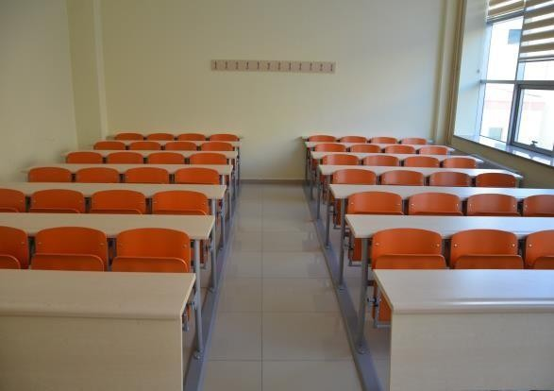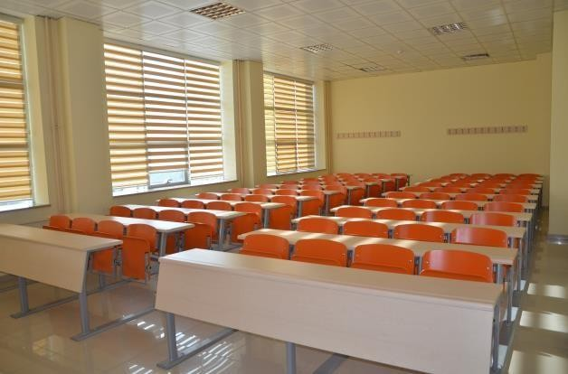

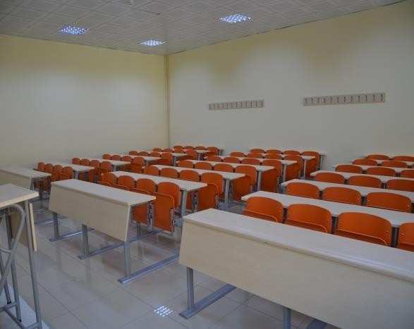***72 Kişilik Sınıflarımız 97 Kişilik Sınıflarımız***

Sayfa **7** / **38**

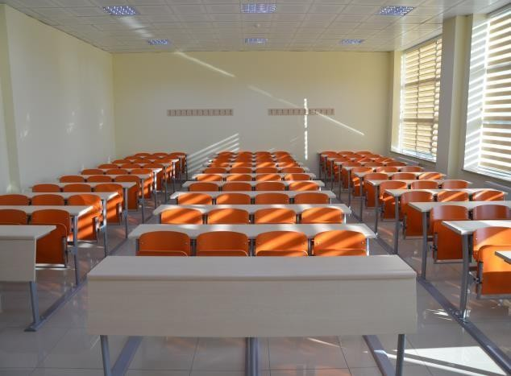

***80 Kişilik Anfilerimiz 90 Kişilik Çok Amaç Salonumuz***

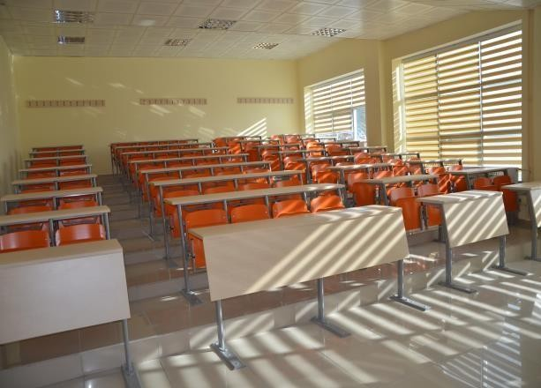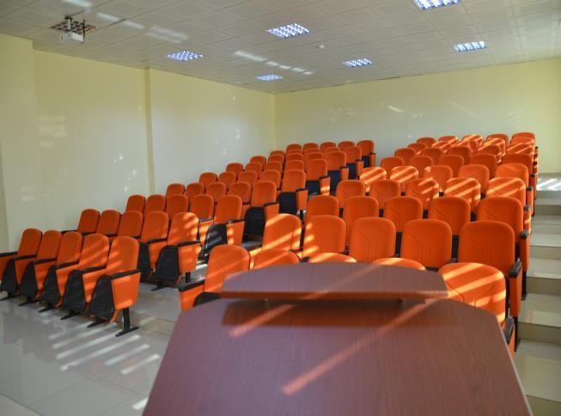

***Laboratuvarlarımız***

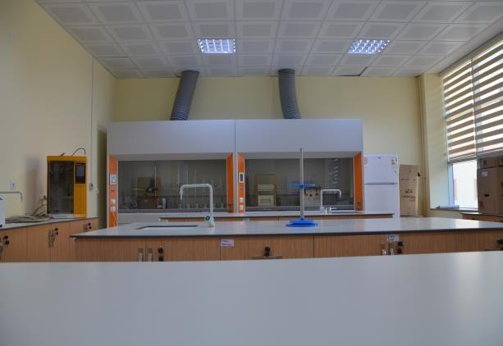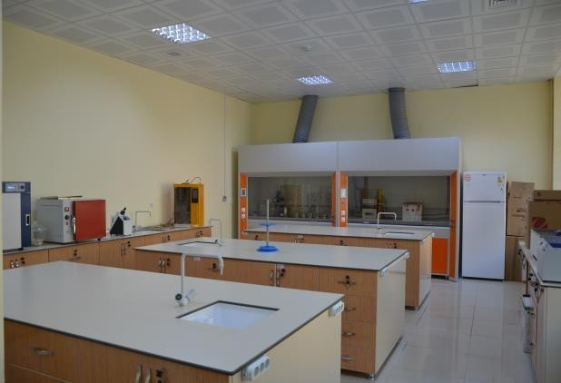

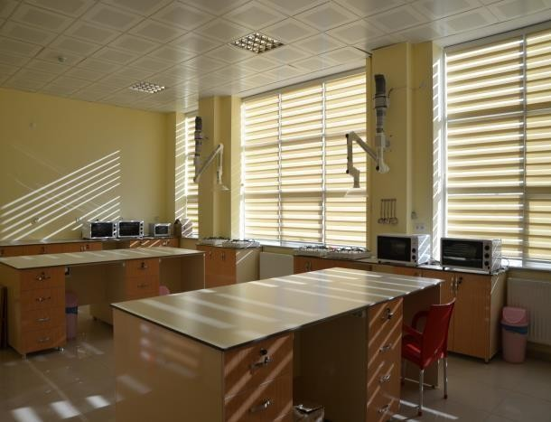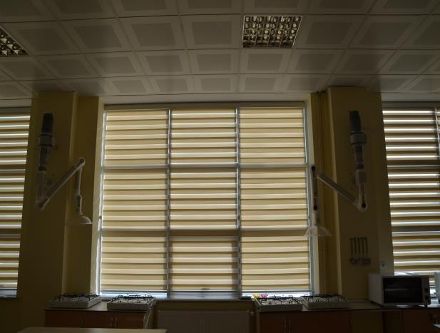

**SOSYAL ALANLAR**

Fakültemiz kurulduğu günden bu yana Bağlarbaşı mahallesinde bulunan Gümüşhane Üniversitesi Kampus Alanı içerisinde hizmet vermektedir.

## TOPLANTI – KONFERANS SALONLARI

1 adet 17 kişilik toplantı salonumuz ve 1 adet 90 kişilik konferans salonumuz mevcuttur.

***90 Kişilik Konferans Salonumuz Toplantı Salonumuz***

|  |  |
| --- | --- |
| C:\Users\sebahhattin\Desktop\foto\DSC_9609.JPG  C:\Users\sebahhattin\Desktop\foto\DSC_9520.JPG | C:\Users\sebahhattin\Desktop\foto\DSC_9619.JPG  C:\Users\sebahhattin\Desktop\foto\DSC_9529.JPG |

***Fakültemizden Fotoğraflar***

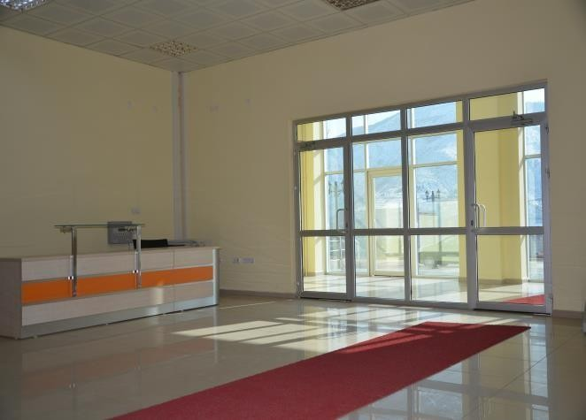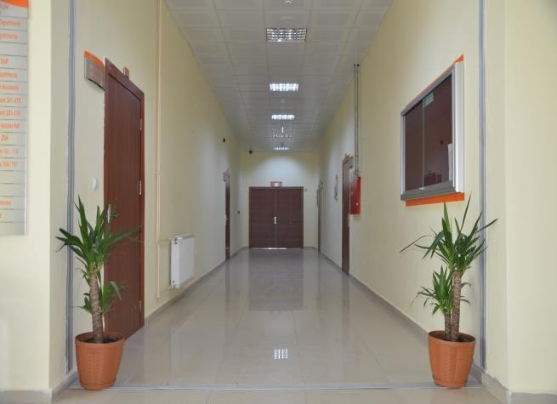

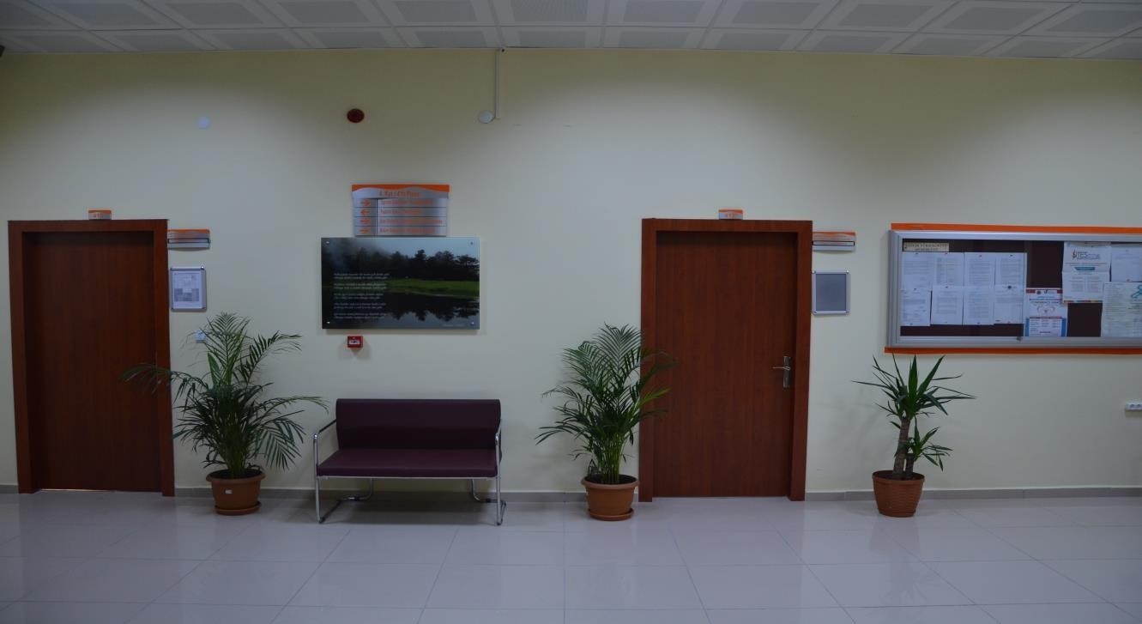

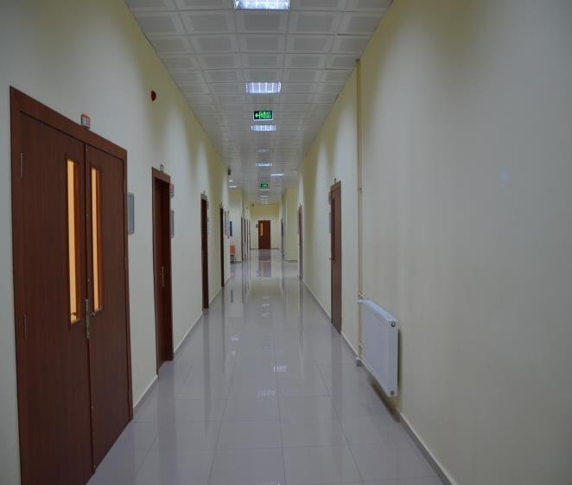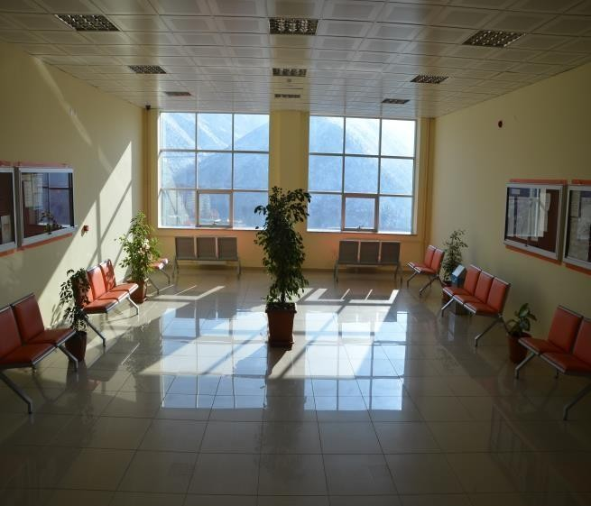

**HİZMET ALANLARI**

**Akademik Personel Hizmet Alanları**

|  |  |  |  |
| --- | --- | --- | --- |
|  | **Sayısı**  **(Adet)** | **Alanı**  **(m2)** | **Kullanan Sayısı (Kişi)** |
| **Çalışma Odası** | 28 | 965 | 33 |
| **Toplam** | **28** | **965** | **33** |

**İdari Personel Hizmet Alanları**

|  |  |  |  |
| --- | --- | --- | --- |
|  | **Sayısı** | **Alanı (m2)** | **Kullanan Sayısı** |
| **Servis** | 1 | 51 | 1 |
| **Çalışma Odası** | 5 | 175 | 6 |
| **Toplam** | **6** | **226** | **7** |

İdari personellerimizden bir tanesi Üniversitemiz Merkezi Laboratuvarında, bir tanesi de Uluslararası Öğrenci Koordinatörlüğünde geçici görevlendirme ile görev yapmaktadır.

**1.4-Ambar Alanları**

Ambar Sayısı: 1 Adet Ambar Alanı: 220 m2 Arşiv Sayısı : 1 Adet Arşiv Alanı: 67,23 m2

**ÖRGÜT YAPISI**

|  |  |
| --- | --- |
| **ÖRGÜT YAPISI** | |
| **Prof. Dr. Pınar HAYALOĞLU Dekan V.** | |
|  | Dr. Öğr. Üyesi Aslı KÖSE  **Dekan Yardımcısı** |
| **Fakülte Yönetim Kurulu**  Prof. Dr. Pınar HAYALOĞLU  Prof. Dr. Müge YILMAZ  Prof. Dr. Huri İLYASOĞLU  Prof. Dr. Alper Veli ÇAM  Doç. Dr. Nesibe ARSLAN BURNAZ  Doç. Dr. Melike DEMİR DOĞAN  Dr. Öğr. Üyesi Sevil CENGİZ  Fakülte Sek. Bahtiyar ÇELİK ( Raportör ) | **Fakülte Kurulu**  Prof. Dr. Pınar HAYALOĞLU  Prof. Dr. Müge YILMAZ  Dr. Öğr. Üyesi Sevil CENGİZ  Dr. Öğr. Üyesi Aydın KIVANÇ  Prof. Dr. Huri İLYASOĞLU  Dr. Öğr. Üyesi Seher ÇAKMAK  Prof. Dr. Alper Veli ÇAM  Dr. Öğr. Üyesi Artum DİNÇ  Doç. Dr. Nilgün ULUTAŞDEMİR  Doç.Dr. Melike DEMİR DOĞAN  Dr. Öğr. Üyesi Ahmet Bahadır ŞİMŞEK  Dr. Öğr. Üyesi Aslı KÖSE  Fakülte Sek. Bahtiyar ÇELİK ( Raportör) |
| **BÖLÜM BAŞKANLIKLARI** | |
| Dr. Öğr. Üyesi Aydın KIVANÇ  **İş Sağlığı ve Güvenliği Bölüm Başkanı** | Prof. Dr. Huri İLYASOĞLU  **Beslenme ve Diyetetik Bölüm Başkanı** |
| Dr. Öğr. Üyesi Seher ÇAKMAK  **Hemşirelik Bölüm Başkanı** | Dr. Öğr. Üyesi Sevil CENGİZ  **Acil Yardım ve Afet Yön. Bölüm Başkanı** |
| Prof. Dr. Alper Veli ÇAM  **Sağlık Yönetimi Bölüm Başkanı** | Dr. Öğr. Üyesi Artum DİNÇ  **Sosyal Hizmetler Bölüm Başkanı** |
| Dr. Öğr. Üyesi Aslı KÖSE  **Fizyoterapi ve Reh. Bölüm Başkanı** | Dr. Öğr. Üyesi Aslı KÖSE  **Gerontoloji Bölüm Başkanı** |
| Dr. Öğr. Üyesi Ahmet Bahadır ŞİMŞEK  **Ergoterapi Bölüm Başkanı** | Dr. Öğr. Üyesi Ahmet Bahadır ŞİMŞEK  **Çocuk Gelişimi Bölüm Başkanı** |
| **Bahtiyar ÇELİK Fakülte Sekreteri** | |
| Abubekir HERAY  Şef | Nuran ÖNDER  Şef (13/b-4 ile Merkezi Lab. Görevli) |
| Emine Betül TEK  Yazı İşleri Memuru | Ömür ERDEMİR  Bölüm Sekreteri |
| Selim ÇİMEN  Muhasebe İşleri | Sinan KÖSE  Bölüm Sekreteri |
| Habibe ÖNER  Bölüm Sekreteri | Bircan DOĞAN  Bil. İşl. (13/b-4 ile Uluslarası Öğr. Koord. Görevli) |
|  | |

## BİLGİ VE TEKNOLOJİK KAYNAKLAR

Her odada bir Internet bağlantılı bilgisayar bulunmaktadır. Bu durum her öğretim elemanının internet bağlantısından yararlanmasına olanak sağlamaktadır. Derse hazırlık aşamasında, okul ağ sisteminin öğrenci erişimine açık olması, üniversitemizin diğer bölümleri ile haberleşme ve bilimsel çalışmalarda bilimsel kaynaklara ulaşmada internet bağlantısı aktif olarak kullanılmaktadır.

Fakültemiz web sayfası sürekli güncellenmekte olup, güncelleme çalışmaları her ay düzenli olarak devam etmektedir. Üniversitemizin diğer birimleri ile ortak bilgi ağı kullanılmaktadır. Fakültemiz web sayfasında öğrenci bilgi sistemine ait bilgiler sürekli güncellenmektedir. Öğrencilerin dersleri ile ilgili bilimsel kaynaklara internet üzerinden ulaşması için çeşitli linklerin web sayfalarımıza konulması ve güncellemesi yapılmaktadır.

Bilgisayar sayısı; masa üstü bilgisayar sayısı 22 adet, dizüstü bilgisayar sayısı 24 adettir.

## DİĞER BİLGİ VE TEKNOLOJİK KAYNAKLAR

|  |  |  |  |
| --- | --- | --- | --- |
| **Cinsi** | **İdari Amaçlı**  **(Adet)** | **Eğitim Amaçlı**  **(Adet)** | **Araştırma Amaçlı**  **(Adet)** |
| **Projeksiyon** |  | **13** |  |
| **Baskı makinesi** |  | **1** |  |
| **Fotokopi Makinesi** | **2** |  |  |
| **Faks** |  |  |  |
| **Fotoğraf makinesi** |  |  |  |
| **Kameralar** |  |  |  |
| **Televizyonlar** | **1** | **3** |  |
| **Tarayıcılar** |  |  |  |

1. **İNSAN KAYNAKLARI**
2. **1. Akademik Personel**

|  |  |  |  |  |
| --- | --- | --- | --- | --- |
| **Ünvan** | **2019** | **2020** | **2021** | **2022** |
| **Profesör** | 2 | 2 | 2 | 2 |
| **Doçent** | 6 | 4 | 4 | 4 |
| **Dr. Öğr. Üyesi** | 16 | 15 | 19 | 25 |
| **Öğretim Görevlisi** | 7 | 3 | 2 | - |
| **Araştırma Görevlisi** | 24 | 22 | 21 | 13 |
| **TOPLAM** | **54** | **46** | **49** | **44** |

**4. 2. Akademik Personelin Yaş İtibariyle Dağılımı**

|  |  |  |
| --- | --- | --- |
| **Yaş** | **Sayı** | **%** |
| 21-25 | - | - |
| 26-30 | 5 | 11,36 |
| 31-35 | 12 | 27,27 |
| 36-40 | 10 | 22,73 |
| 41-50 | 13 | 29,55 |
| 51 ve Üzeri | 4 | 9,09 |
| **Toplam** | **44** | **%100** |

**4.3. İdari Personel**

|  |  |  |  |  |
| --- | --- | --- | --- | --- |
| **Sınıfı** | **2019** | **2020** | **2021** | **2022** |
| **GİH** | **10** | **9** | **9** | **8** |
| **SHS** | - | - | - | **-** |
| **THS** | - | - | - | **-** |
| **AHS** | - | - | - | **-** |
| **DHS** | - | - | - | **-** |
| **YHS** | - | - | - | **-** |
| **TOPLAM** | **10** | **9** | **9** | **8** |

**4. 4. İdari Personelin Eğitim Durumu**

|  |  |  |  |  |  |
| --- | --- | --- | --- | --- | --- |
|  | **İlköğretim** | **Lise** | **Ön**  **Lisans** | **Lisans** | **Y.L. ve Dokt.** |
| **Kişi Sayısı** | **-** | **1** | **-** | **5** | **2** |
| **Yüzde** | **-** | **0,125** | **-** | **0,625** | **0,25** |

**4. 5. İdari Personelin Hizmet Süreleri**

|  |  |  |  |  |  |  |
| --- | --- | --- | --- | --- | --- | --- |
|  | **1 – 3 Yıl** | **4 – 6 Yıl** | **7 – 10**  **Yıl** | **11 – 15 Yıl** | **16 – 20**  **Yıl** | **21 -**  **Üzeri** |
| **Kişi Sayısı** | **-** | **-** | **3** | **3** | **1** | **1** |
| **Yüzde** | **-** | **-** | **37,5** | **37,5** | **12,5** | **12,5** |

**4. 6. İdari Personelin Yaş İtibariyle Dağılımı**

|  |  |  |  |  |  |  |  |
| --- | --- | --- | --- | --- | --- | --- | --- |
|  | **18-20**  **Yaş** | **21-25**  **Yaş** | **26-30**  **Yaş** | **31-35**  **Yaş** | **36-40**  **Yaş** | **41-50**  **Yaş** | **51- Üzeri** |
| **Kişi Sayısı** | **-** | **-** | **1** | **1** | **5** | **1** | **-** |
| **Yüzde** | **-** | **-** | **12,5** | **12,5** | **62,5** | **12,5** | - |

1. **7. İşçiler**

Fakültemizde 4 (dört) adet temizlik işçisi bulunmaktadır.

## SUNULAN HİZMETLER

1992 yılında Hemşirelik ve Ebelik bölümleri ile kurulan Fakültemiz, 2009 yılında Beslenme ve Diyetetik, Sağlık Yönetimi, Sosyal Hizmetler, Acil Yardım ve Afet Yönetimi, Fizyoterapi ve Rehabilitasyon bölümleri, 2012 yılında ise Ebelik bölümü kapatılarak İş Sağlığı ve Güvenliği, Çocuk Gelişimi ve Gerontoloji bölümleri açılmıştır. Sağlık Bilimleri Fakültemiz 2009-2010 eğitim-öğretim yılında Hemşirelik bölümüne 41 öğrenci alarak eğitime başlamış olup, 2013- 2014 eğitim öğretim yılında 1.340 lisans öğrencisi ve 59 yüksek lisans öğrencisi olmak üzere 1.399 öğrenci, 2014 – 2015 Eğitim ve Öğretim yılında 1.840 öğrenci, 2015 – 2016 Eğitim ve Öğretim yılında 2.175 öğrenci ile eğitim-öğretim faaliyetini gerçekleştirmiş, 2016 – 2017 Eğitim ve Öğretim yılında Fakültemizin öğrenci sayısı 2.508, 2017 – 2018 Eğitim ve Öğretim yılında Fakültemizin öğrenci sayısı 2.737, 2018 – 2019 Eğitim ve Öğretim yılında ise Fakültemizin öğrenci sayısı 2796, 2019 – 2020 Eğitim ve Öğretim yılında Fakültemiz öğrenci sayısı 2722, 2020 – 2021 Eğitim Öğretim yılında ise Fakültemiz öğrenci sayısı 2859, 2021 – 2022 Eğitim Öğretim yılında ise Fakültemiz öğrenci sayısı 2422**,** 2022-2023 Eğitim Öğretim yılında ise Fakültemiz öğrenci sayısı **2196** olmuştur.

## ACİL YARDIM VE AFET YÖNETİMİ BÖLÜMÜ

**Amacı:** Dört yıllık lisans öğrenimi kapsamında ve 2547 sayılı Yükseköğretim Kanunu’nun

4. maddesi ile 5. maddesinin a ve b bendlerinde belirtilen ana ilkeler doğrultusunda, her türlü sağlık kuruluşu ile itfaiye teşkilatı bünyesinde “uzman” ve “yönetici” pozisyonlarında görev alabilecek, bu alanda uygulanan temel yöntemleri bilen ve uygulayabilen, aynı zamanda görev aldığı birim bünyesinde görevli mevcut elemanlara konunun gerektirdiği eğitimi verebilen, görev alacağı birimi sevk ve idare edebilme yetisine sahip uzman eleman yetiştirmektir.

**Bölüm Hakkında:** Bu bölümden mezun olan öğrenciler “Acil Yardım Uzmanı ve Afet Yöneticisi” olacaklardır. Her türlü uluslararası itfaiye teşkilatında “Şef” olarak göreve başlayabileceklerdir. Bu bölümden mezun olan öğrencilerin görev alacakları illerde en az beş yıl kalmaları sağlanırsa, eldeki mevcut elemanları ve yeni alınacak elemanları eğiterek ülkemiz standartlarının gelişmesine hizmet edebileceklerdir. Öğrencilerimizin Fakültemizle olan bağlantılarının mezuniyet sonrasında da devam ettirilmesi ve gelişen dünya standartlarına uygun güncelleme eğitimlerinin düzenlenmesi planlanmaktadır.

## BESLENME VE DİYETETİK BÖLÜMÜ

**Amacı:** Beslenme ve diyetetik programının amacı, beslenme ve besinlerle ilgili bilimsel ilkelerin, sağlığın korunması ve hastalıkların iyileştirilmesi çalışmalarının uygulanması alanında çalışacak insan gücünü yetiştirmek ve bu alanda araştırma yapmaktır.

**Bölüm Hakkında:** Dört yıllık eğitimi başarı ile tamamlayanlara "Diyetisyen" unvanı verilir.

Diyetisyen sağlık hizmetleri sınıfı içerisinde yer alır.

Aldığı eğitim kapsamında diyetisyenin beslenme hizmeti veren her kuruluşta çalışma olanağı bulunmakla beraber, başlıca yataklı tedavi kurumlarında, çocuk ve yaşlı bakımevlerinde, ana-çocuk sağlığı merkezlerinde, fabrika, otel ve yemek fabrikaları gibi toplu beslenme sistemlerinde, sporcu sağlığı merkezlerinde ve özel beslenme-diyet merkezlerinde çalışabilmektedir.

## HEMŞİRELİK BÖLÜMÜ

**Amacı:** Türkiye’de veya yurtdışındaki kamu ya da özel sağlık kurum ve kuruluşlarında çalışabilecek, bireyin, ailenin ve dolayısıyla toplumun sağlığını yükseltmeye odaklanmış, hemşirelik mesleği ile ilgili bilgi ve beceri ile donanımlı, yaşam boyu öğrenme becerisi gelişmiş, yenilikçi, araştırmacı ve girişimci hemşireler yetiştirmektir.

**Bölüm Hakkında:** Hemşirelikte eğitim, araştırma ve bakım alanlarında uluslararası kaliteye ulaşmaktır. Ulusal çıkarlar doğrultusunda ülkesine karşı görev ve sorumluluklarının bilincinde ve bunlara sahip çıkan, çağdaş bilgilere sahip, yaşam boyu öğrenmeye hazır kaliteli yardımcı sağlık personeli yetiştirmektir.

Hemşireler, özel veya resmi tüm sağlık kuruluşlarında servis hemşiresi, servis başhemşiresi, klinik hemşiresi ve hastane başhemşiresi olarak görev alırlar. Sağlık meslek liselerinde ve hemşirelik Fakültelerinde çalışabilir, eğitim, öğretim ve araştırma faaliyetlerine katkıda bulunurlar. Ülkemizde halen hemşirelerin çok az bir kısmı Fakülte mezunu olup bunların ülke genelinde dağılımları dengeli olmadığından hemşireye olan ihtiyaç, oldukça fazladır.

## SOSYAL HIZMETLER BÖLÜMÜ

**Amacı:** Dört yıllık lisans öğrenimi kapsamında sosyal çalışmacı yetiştirmektir.

**Bölüm Hakkında:** Sosyal çalışmacılar, Sağlık Bakanlığına bağlı hastanelerde, Milli Eğitim Bakanlığına bağlı rehberlik ve araştırma merkezlerinde, Çalışma ve Sosyal Güvenlik Bakanlığında, Belediyelerde, Sosyal Hizmetler ve Çocuk Esirgeme Kurumunda, İş ve İşçi Bulma Kurumunda, DPT'de, sosyal hizmet il müdürlüklerinde, rehabilitasyon merkezlerinde, körler ve sağırlar okullarında, çocuk yuvalarında, yetiştirme yurtlarında, kreş ve gündüz bakımevlerinde, huzurevlerinde, ıslahevlerinde, cezaevlerinde, nüfus planlaması ile ilgili kuruluşlarda çalışabilirler.

## SAĞLIK YÖNETIMI BÖLÜMÜ

**Amacı:** Sağlık yöneticilerinin; işletme ve kamu kurumlarının genel yapısı, işletilmesi, yönetilmesi konularını öğrenmelerinin yanında, sağlık kurumlarını kendine ait özellikleriyle tanıyan ve aynı zamanda yönetme uygulamalarını bilen; toplumun sağlık ihtiyaçlarını, beklentilerini, haklarını, memnuniyet kriterlerini ve dinamik olan bu süreçte ortaya çıkacak

olan değişimleri öngörebilen, analiz edebilen; sağlık politikalarının oluşum ve uygulama süreçlerini takip edebilen, katkı sağlayabilen; sağlık sektörünü ve sağlık sektörüyle ilişkili olan diğer sektörler ve faktörleri çok iyi tanıyan, sağlık sektörünün kamu veya özel sektör kurumlarının değişik birimlerinde sorumluluk alacak, kaynakları verimli kullanacak, yönetsel bilgi birikimine, yorumlama, planlama, karar verme örgütleme, uygulama ve kontrol etme kabiliyetlerine sahip, etkili iletişim becerilerini geliştirmiş, liderlik özellikleri olan, sosyal sorumluluk bilincini kazanmış ve sürekli gelişme hedefi olan, mesleki misyon ve vizyonun sahiplenmiş profesyonel sağlık yöneticileri olarak yetiştirilmesi amaçlamaktadır.

**Bölüm Hakkında:** Ülkemizde bugün Sağlık Bakanlığının merkezdeki ihtiyaçlarına ek olarak, 81 ilimizde var olan sağlık müdürlüklerinde şube müdürlüğü, sağlık müdür yardımcılığı, hastane müdürlüğü ve hastane müdür yardımcılıkları için profesyonel hekim dışı sağlık yöneticisine ihtiyaç vardır. Ayrıca yataksız tedavi kurumları olan poliklinikler, aile planlaması klinikleri, zayıflama merkezleri vb. birçok ayaktan hizmet sunan kurumda da yine profesyonel yönetici ihtiyacı halen mevcuttur.

## İŞ SAĞLIĞI VE GÜVENLİĞİ BÖLÜMÜ

İş Sağlığı ve Güvenliği Bölümü Yüksek Öğretim Kurulu'nun 15.11.2012/7358 tarih ve sayılı kararıyla kurulmuştur. İş Sağlığı ve Güvenliği Bölümü'ne öğrenci alımı ilk olarak 2013- 2014 Eğitim-Öğretim yılında başlamıştır. İş güvenliği uzmanları her işletmede görev alabilirler. Kanuna göre belirtilen seviyelerde sertifikalar vardır. A Sınıfı, B Sınıfı ve C Sınıfı olmak üzere 3 tür iş güvenliği uzmanlığı sertifikası bulunmaktadır. A Sınıfı Uzmanlar tüm tehlike sınıflarındaki işyerlerinde, B Sınıfı Uzmanlar Tehlikeli ve Az Tehlikeli işyerlerinde, C Sınıfı Uzmanlar Az Tehlikeli işyerlerinde görev yapabilirler. Belirli sürelerde çalışan uzmanlar sertifika düzeylerinde ilerleyebilme imkanına sahiptirler. İş sağlığı ve güvenliği uzmanları işyeri hekimleri ile birlikte Ortak Sağlık ve Güvenlik Birimi kurarak işletmelere danışmanlık hizmeti verebilirler. Ayrıca işletmelerde kurulan iş sağlığı ve güvenliği birimlerinde tam zamanlı olarak çalışabilirler. Lisans eğitimini tamamladıktan sonra yüksek lisans yaparak akademisyen olarak görev alabilirler.

## EĞITIM HIZMETLERI

**Öğrenci Sayıları**

Fakültemiz 2009-2010 eğitim-öğretim yılında Hemşirelik Bölümünde 41 öğrenci ile eğitim- öğretime başlamış, 2010-2011 eğitim öğretim döneminde Beslenme ve Diyetetik bölümü ile Sağlık Yönetimi bölümleri açılmış, 2011-2012 eğitim öğretim döneminde Acil Yardım ve Afet Yönetimi bölümünün açılması ile lisans düzeyinde eğitim gören öğrenci sayımız 858 olmuştur. 2013 – 2014 Eğitim ve Öğretim yılında İş sağlığı ve Güvenliği Bölümüne 88, Sosyal Hizmetler Bölümüne 97 öğrenci alınmıştır, ayrıca Afet Yönetimi Bölümü yüksek lisans eğitimi için de 59 öğrenci alınmış ve 2013 – 2014 Eğitim ve Öğretim yılında öğrenci sayımız 1.399olmuştur.

2014 – 2015 Eğitim ve Öğretim yılında öğrenci sayımız 1.840

2015 – 2016 Eğitim ve Öğretim yılında öğrenci sayımız 2.1752016 – 2017 Eğitim ve Öğretim yılında öğrenci sayımız 2.5082017 – 2018 Eğitim ve Öğretim yılında öğrenci sayımız 2.737

2018 – 2019 Eğitim ve Öğretim yılında öğrenci sayımız 2.796

2019 – 2020 Eğitim ve Öğretim yılında öğrenci sayımız 2722

2020 – 2021 Eğitim ve Öğretim yılında ise öğrenci sayımız 2859

2021 – 2022 Eğitim ve Öğretim yılında ise öğrenci sayımız 2422

2022 – 2023 Eğitim ve Öğretim yılında ise öğrenci sayımız **2196** olmuştur.

|  |  |  |  |  |  |
| --- | --- | --- | --- | --- | --- |
|  | **Eğitim – Öğretim Dönemi** | | | | |
| **Bölümler** | **2018-2019** | **2019-2020** | **2020-2021** | **2021-2022** | **2022-2023** |
| Hemşirelik | 453 | 450 | 465 | 457 | 464 |
| Beslenme ve Diyetetik | 269 | 261 | 375 | 297 | 303 |
| Sağlık Yönetimi | 669 | 713 | 694 | 548 | 429 |
| Acil Yardım ve Afet Yönetimi | 396 | 448 | 511 | 458 | 389 |
| Sosyal Hizmetler | 465 | 497 | 489 | 439 | 442 |
| İş Sağlığı ve Güvenliği | 409 | 353 | 325 | 223 | 169 |
| Gerontoloji | - | - | - | - | - |
| Çocuk Gelişimi | - | - | - | - | - |
| Fizyoterapi ve Rehabilitasyon | - | - | - | - | - |
| Ergoterapi | - | - | - | - | - |
| **TOPLAM** | **2.796** | **2.722** | **2.859** | **2422** | **2196** |

## 2022 – 2023 AKADEMİK YILI ÖĞRENCİ SAYILARI

|  |  |  |  |  |  |  |  |  |
| --- | --- | --- | --- | --- | --- | --- | --- | --- |
|  | **BÖLÜM ADI** | **Öğrenci Sayıları** | | | | | | **TOPLAM** |
| **I. Öğretim** | | | **II. Öğretim** | | |
| **K** | **E** | **T** | **K** | **E** | **T** |
| 1 | Acil Yardım ve Afet Yönetimi (%30 İng.) | 107 | 72 | **179** | 4 | 6 | **10** | **189** |
| 2 | Acil Yardım ve Afet Yönetimi (Türkçe) | 108 | 92 | **200** | - | - | **-** | **200** |
| 3 | Beslenme ve Diyetetik | 257 | 46 | **303** | **-** | **-** | **-** | **303** |
| 4 | Hemşirelik | 305 | 159 | **464** | **-** | **-** | **-** | **464** |
| 5 | Sağlık Yönetimi | 189 | 75 | **264** | 94 | 71 | **165** | **429** |
| 6 | İş Sağlığı ve Güvenliği | 69 | 84 | **153** | 4 | 12 | **16** | **169** |
| 7 | Sosyal Hizmetler | 188 | 58 | **246** | 142 | 54 | **196** | **442** |
| **TOPLAM** | | **1223** | **586** | **1809** | **244** | **143** | **387** | **2196** |

## 6. YÖNETIM VE İÇ KONTROL SISTEMI

Fakülte Kurulunda eğitim ve öğretimle ilgili alınan kararlar, Fakülte Yönetim Kurulunda işleme alınan kararlar mali ve diğer işlemlere ilişkin Fakülte Dekanı, Dekan adına Fakülte Dekan Yardımcıları ve Fakülte Sekreteri tarafından uygulanmakta ve iç kontrol de aynı mekanizma ile sağlanmaktadır.

5018 sayılı Kamu Mali Yönetimi ve Kontrol Kanununun “İç Kontrol Sistemi” başlıklı beşinci kısmının 55–67 maddeleri arasındaki başlıklar itibariyle, iç kontrolün tanımı ve amacı, kontrolün yapısı ve işleyişi, ön mail kontrol, mail hizmetler birimi, muhasebe hizmeti ve muhasebe yetkilisinin yetki ve sorumlulukları, muhasebe yetkilisinin nitelikleri ve atanması, iç denetim, iç denetçinin görevleri, iç denetçilerin nitelikleri ve atanması, iç denetim koordinasyon kurulu ve iç denetim koordinasyon kurulunun görevleri gibi hususlara yer verilmiştir.

5018 sayılı Kamu Mali Yönetimi ve Kontrol Kanununun değişik 55’inci maddesi, iç kontrolü; “İdarenin amaçlarına, belirlenmiş politikalara ve mevzuata uygun olarak faaliyetlerin etkili, ekonomik ve verimli bir şekilde yürütülmesini, varlık ve kaynakların korunmasını, muhasebe kayıtlarının doğru ve tam olarak tutulmasını, mail bilgi ve yönetim bilgisinin zamanında ve güvenilir olarak üretilmesini sağlamak üzere idare tarafından oluşturulan organizasyon, yöntem ve süreçle iç denetimi kapsayan mail ve diğer kontroller bütünü…” şeklinde tanımlanmıştır. Buna göre mail yönetim ve iç kontrol süreçlerine ilişkin standartlar ve yöntemlerin Maliye Bakanlığınca, iç denetime ilişkin standartlar ve yöntemlerin isle İç Denetim Koordinasyon Kurulu tarafından belirlenip geliştirileceği ve uyumlaştırılacağını, ayrıca Maliye Bakanlığı ve İç Denetim Koordinasyon Kurulunun da sistemlerin koordinasyonunu sağlayarak kamu idarelerine rehberlik hizmeti vereceğini düzenlemiştir.

Maliye Bakanlığı tarafından hazırlanan ve 26.12.2007 tarihli ve 26738 sayılı Resmi Gazete’de yayımlanan Kamu İç Kontrol Standartları Tebliği ile kamu idarelerinde iç kontrol sisteminin oluşturulması, uygulanması, izlenmesi ve geliştirilmesi amacıyla standartlar ve gerekli genel şartlar belirlenmiştir. Kamu İç Kontrol Standartları uluslararası standartlar ve iyi uygulama örnekleri çerçevesinde, iç kontrolün; kontrol ortamı, risk değerlendirme, kontrol faaliyetleri, bilgi ve iletişim ile izleme bileşenleri esas alınarak tüm kamu idarelerinde uygulanabilir düzeyde olmasını sağlamak üzere genel nitelikte belirlenmiştir. Tebliğde, kamu idarelerinin gerek görmeleri halinde, idare ayrıntılı iç kontrol standartları da belirleyebilecekleri öngörülmüştür.

İç kontrol sisteminin oluşturulmasında; görev, yetki ve sorumlulukların belirlenmesi, riskli alanların belirlenmesi, önleyici, tespit edici ve düzeltici kontrol faaliyetlerinin belirlenmesi, bilginin kaydedilmesi, tasnifi, ulaşılabilirliği, sistem ve faaliyetin izlenmesi, gözden geçirilmesi ve değerlendirilmesi konularında yapılan çalışmalara yer verilecektir. 5018 sayılı Kanun ve ilgili diğer mevzuat uyarınca, kamu idaresinde iç kontrol sisteminin oluşturulması,

uygulanması, izlenmesi ve geliştirilmesi çalışmaları ilgili kamu idaresinin yönetim sorumluluğu kapsamındadır.

Bu bağlamda katılımcılık ve ortak akıl esas alınarak Üniversitemizin “İç Kontrol Standartları Eylem Planı” oluşturulmuş olup harcama birimlerimizin bu eylem planı çerçevesinde iç kontrol sistemine ilişkin çalışma ekipleri aşağıdaki tabloda gösterilmiştir

## İç Kontrol Standartları Uyum Eylem Planı (İKSU EP) & Akademik- İdari

|  |  |  |  |  |  |
| --- | --- | --- | --- | --- | --- |
| **S.No** | **Görevi** | **Unvanı** | **Adı** | **Soyadı** | **Birim**  **Telefonu** |
| 1 | Başkan | Dekan V. / Prof. Dr. | Pınar | HAYALOĞLU | 3801 |
| 2 | Üye | Dekan Yrd. /Dr. Öğr. Üyesi | Aslı | KÖSE | 3804 |
| 3 | Üye | Fakülte Sekreteri | Bahtiyar | ÇELİK | 3802 |

**Birim İç Kontrol ve Kalite Komisyonu Üyeleri**

|  |  |  |  |
| --- | --- | --- | --- |
| **SIRA NO** | **UNVANI** | **ADI SOYADI** | **GÖREVİ** |
| 1 | Dr. Öğr. Üyesi | Aslı KÖSE | Başkan |
| 2 | Dr. Öğr. Üyesi | Aydanur AYDIN | Hemşirelik Bölümü Sorumlusu |
| 3 | Dr. Öğr. Üyesi | İmdat AYGÜL | Beslenme ve Diyetetik Bölümü Sorumlusu |
| 4 | Dr. Öğr. Üyesi | Özcan KOÇ | Sağlık Yönetimi Bölümü Sorumlusu |
| 5 | Dr. Öğr. Üyesi | Eyyüp YİLDİZ | Acil Yardım ve Afet Yönetimi Bölümü Sorumlusu |
| 6 | Dr. Öğr. Üyesi | Alev AKBAL | Sosyal Hizmet Bölümü Sorumlusu |
| 7 | Dr. Öğr. Üyesi | Aydın KIVANÇ | İş Sağlığı ve Güvenliği Bölümü Sorumlusu |
| 8 | Arş. Gör. | Esra AKTAŞ | Üye |
| 9 | Şef | Abubekir HERAY | Üye |
| 10 | Öğrenci Temsilcisi | Canan ÇELİK | Üye |

**Gelecek Planlaması Komisyonu Üyeleri**

|  |  |  |  |
| --- | --- | --- | --- |
| **SIRA NO** | **UNVANI** | **ADI SOYADI** | **GÖREVİ** |
| 1 | Dr. Öğr. Üyesi | Aslı KÖSE | Başkan |
| 2 | Dr. Öğr. Üyesi | Ayşe ÇOLAK | Üye |
| 3 | Dr. Öğr. Üyesi | Ali Fuat BODUR | Üye |
| 4 | Dr. Öğr. Üyesi | İmdat AYGÜL | Üye |
| 5 | Dr. Öğr. Üyesi | Aydın KIVANÇ | Üye |

**Müfredat Güncelleme Komisyonu Üyeleri**

|  |  |  |  |
| --- | --- | --- | --- |
| **SIRA NO** | **UNVANI** | **ADI SOYADI** | **GÖREVİ** |
| 1 | Prof. Dr. | Pınar HAYALOĞLU | Başkan (Dekan V.) |
| 2 | Dr. Öğr. Üyesi | Aslı KÖSE | Üye (Dekan Yardımcısı) |
| 3 | Dr. Öğr. Üyesi | Sevil CENGİZ | Üye (Bölüm Başkanı) |
| 4 | Prof. Dr. | Huri İLYASOĞLU | Üye (Bölüm Başkanı) |
| 5 | Dr. Öğr. Üyesi | Aydın KIVANÇ | Üye (Bölüm Başkanı) |
| 6 | Dr. Öğr. Üyesi | Seher ÇAKMAK | Üye (Bölüm Başkanı) |
| 7 | Dr. Öğr. Üyesi | Artum DİNÇ | Üye (Bölüm Başkanı) |
| 8 | Prof. Dr. | Alper VELİ ÇAM | Üye (Bölüm Başkanı) |
| 9 | Dr. | Necip YEMENİCİ | İl Sağlık Müdürü (Dış Paydaş Temsilcisi |
| 10 | Öğrenci Temsilcisi | Canan ÇELİK | Üye (Öğrenci Temsilcisi) |

**İş Sağlığı ve Güvenliği Kurulu Üyeleri**

|  |  |  |  |
| --- | --- | --- | --- |
| **SIRA NO** | **UNVANI** | **ADI - SOYADI** | **GÖREVİ** |
| 1 | Prof. Dr. | Pınar HAYALOĞLU | İşveren veya İşveren Vekili |
| 2 | İş Güvenliği Uzmanı | Öğr. Gör. Dr. Süleyman ŞÜKÜROĞLU | İş Güvenliği Uzmanı |
| 3 | Dr. Öğr. Üyesi | Aydın KIVANÇ | İşyeri Hekimi |
| 4 | Arş. Gör. | İbrahim IRMAK | İnsan Kaynakları, Personel, Sosyal İşler veya İdari ve Mali İşleri Yürütmekle Görevli Bir Kişi |
| 5 | Sivil Savunma Uzmanı | Engin DEMİR | Kurum Sivil Savunma Uzmanı |
| 6 | Arş. Gör. | Murat SEMERCİ | Çalışan Temsilcisi, İşyerinde Birden Çok Çalışan Temsilcisi Olması Halinde Baş Temsilci |

## AMAÇ VE HEDEFLER

## İDARENİN AMAÇ VE HEDEFLERİ

Birim yönetiminin kurumun genel amaçlarına paralel olarak yaptığı planlamalara göre 2010 yılı içerisinde üniversitemizin stratejik planlama çalışmalarına başlanmıştır. Fakültemiz, yükümlü olduğu ana faaliyetlerini başarılı bir şekilde yerine getirebilmesi için planlama döneminin başında kısa ve uzun vadeli amaç ve hedefleri belirlenecektir. Ancak öncesinde yapılan ön hazırlık çalışmaları doğrultusunda belirlenen amaç ve hedefler şunlardır.

## Amaçlarımız;

1. Web of science seopus vb. endeksli dergilerde yayın sayılarının arttırılması,
2. Her dönem Fakültemiz web sayfasının güncellenmesi ve etkinleştirilmesi,
3. Toplum sağlığı bilincinin arttırılması için işbirliği yapılması, bilgilendirme toplantıları (konferans, seminer, panel, söyleşi ) düzenlenmesi,
4. YÖK tarafından onaylanmış fakat öğrencisi olmayan Bölümlerimizi aktif hale getirilmesi.
5. Öğretim Üyesi, Öğretim Elemanı ve yardımcılarının sayılarının arttırılarak, kadronun güçlendirilmesi,
6. Fakültemiz da geleneksel hale gelen “deneyim paylaşım toplantılarının” gerçekleştirilmesinin sürekliliğinin sağlanması.
7. YÖK’e günün gereklerine uygun yeni bölümlerin açılmasının önerilmesi.

## Hedeflerimiz;

* 1. Lisans düzeyinde eğitim – öğretimi sürdürmek ve geliştirmek
  2. Öğretim elemanlarının bilimsel gelişimini sürdürmek
  3. Öğrenci-öğretim elemanı iletişimini geliştirerek sürdürmek
  4. Fakültemizin tercih edilirliğini arttırmak
  5. Paydaşlarla (öğrenci, aile, toplum, YÖK, Sağlık Kurumları, Belediyeler) olumlu ilişkiler kurmak, sürdürmek ve geliştirmek.

## 

## B.TEMEL POLİTİKALAR VE ÖNCELİKLER

* Öğrencilerin; kendilerini ve mesleklerini gerçekçi bir anlayışla kavrayan, hem kendilerinin hem de mesleklerinin gelişimine katkıda bulunacak faaliyetleri gerçekleştiren bireyler olarak yetişmesini sağlamak.
* Eğitimin etkin şekilde yürütülebilmesi için öğretim elemanlarının sayı ve nitelik açısından yeterli düzeyde olmasını sağlamak.
* Eğitim-öğretim faaliyetlerinde, öğrencinin katılımını arttırmak amacıyla *etkileşimli öğretim yöntemlerini* geliştirerek “öğreten merkezli” klasik yöntemleri terk ederek, “öğrenen merkezli” etkin yöntemleri geliştirerek uygulamaya sokmak ve süreklilik kazandırmak.
* Kendine güvenen, problem çözebilen, etkin iletişim kurabilen, liderlik özellikleri gelişmiş bireyler yetiştirmek.ğrencilerimizle mezuniyet sonrasında da işbirliğini sürdürme çalışmalarımıza işlerlik kazandırarak, kurumsal aidiyeti ve toplumsal yaralılığı sürekli hale getirmek.
* Öğretim elemanlarının akademik gelişmelerini arttıracak çalışmaları gerçekleştirmek.
* Öğretim elemanlarımıza ve öğrencilere Gümüşhane Üniversitesi akademik ve etik İlkeleri çerçevesinde bilgilendirme çalışmaları yaparak, kurumsal ve toplumsal yararlılığı artırmak.
* Öğretim elemanlarını, araştırma faaliyetlerini geliştirmek için desteklemek.
* Öğretim elemanlarını ve öğrencileri bilimsel faaliyetlere katılmaları için desteklemek.
* Çağdaş bilimsel düşünce ve yöntemlerden yararlanıp, “ortak akıl kullanımını” öne çıkararak, adil, katılımcı bir yönetim anlayışını sürdürmek
* Topluma hizmet sunumunu sağlayacak aktiviteleri gerçekleştirmek
* Üniversitemizin diğer birimleri ile işbirliğini sürdürmek ve geliştirmek.

## FAALİYETLERE İLİŞKİN BİLGİ VE DEĞERLENDİRMELER A- MALİ BİLGİLER

Bütçemize tahsis edilen hazine ödeneğimiz Eğitim-Öğretim ve idari hizmetler için

kullanılmaktadır. 2022 Mali Yılı içinde gider gerçekleşmelerine ait veriler aşağıda belirtilmiştir.

## BÜTÇE UYGULAMA SONUÇLARI

1. **Hazine Yardımı (2022)**

|  |  |  |  |  |  |  |
| --- | --- | --- | --- | --- | --- | --- |
| HAZİNE YARDIMI | Bütçe Ödeneği | Serbest Ödenek (b) | Gerçekleşme Durumu (%) (a\*100)/b | Kesin Harcama (a) | Kalan Ödenek | **Açıklama** |
| 01- Personel Giderleri | 11.352.544,14 | 11.352.544,14 | %99,99 | 11.352.159,15 | 384,99 |  |
| 02- Sos. Güv. Kur. D.  Prim. Giderleri | 1.284.665,13 | 1.284.665,13 | %99,99 | 1.284.592,91 | 72,22 |  |
| 03- Mal ve Hizmet Alım Giderleri | 413.838,00 | 413.838,00 | %95,16 | 393.832,62 | 20.005,38 |  |
| 05- Cari Transferler | 0,00 | 0,00 | 0,00 | 0,00 | 0,00 |  |
| 06- Sermaye Giderleri | 0,00 | 0,00 | 0,00 | 0,00 | 0,00 |  |
| **Toplam** | **13.051.047,27** | **13.051.047,27** | **%99,84** | **13.030.584,68** | **20462,59** |  |

1. **İkinci Öğretim**

|  |  |  |  |  |  |  |
| --- | --- | --- | --- | --- | --- | --- |
| **2022 YILI İKİNCİ ÖĞRETİM** | | | | | | |
| HAZİNE YARDIMI | Bütçe Ödeneği | Serbest Ödenek (b) | Gerçekleşme Durumu% (a\*100)/b | Kesin Harcama(a) | Kalan Ödenek | Açıklama |
| 01- Personel Giderleri | 520.038,27 | 520.038,27 | %38,92 | 202.397,55 | 317.640,72 |  |
| 03- Mal ve Hizmet Alım Giderleri | 42.110,00 | 42.110,00 | %93,79 | 39.497,55 | 2.612,45 |  |
| **Toplam** | **562.148,27** | **562.148,27** | **%43,03** | **241.895,10** | **320.253,17** |  |

1. **Yaz Okulu (9.4.1.8)**

|  |  |  |  |  |  |  |
| --- | --- | --- | --- | --- | --- | --- |
| HAZİNE YARDIMI | Bütçe Ödeneği | Serbest Ödenek (b) | Gerçekleşme Durumu% (a\*100)/b | Kesin Harcama(a) | Kalan Ödenek | Açıklama |
| 01- Personel Giderleri | 0,00 | 0,00 |  | 0,00 | 0,00 | 0,00 |
| **Toplam** | 0,00 | 0,00 |  | 0,00 | 0,00 | 0,00 |

* 1. **TEMEL MALİ TABLOLARA İLİŞKİN AÇIKLAMALAR**

Personel giderleri bütçe ödeneği 11.872.582,41 TL’dir, 11.872.582,41 TL’si serbest ödenek olarak kullanılmış ve 11.554.556,70 TL’lik bölümü kesin harcama olarak gerçekleştirilmiştir. Gerçekleştirme durumu ise %97,32 ’dur. SGK prim gideri bütçe ödeneği 1.284.665,13TL’dir, 1.284.665,13TL’lik bölümü serbest ödenek olarak kullanılmış ve 1.284.592,91TL’lik bölümü kesin harcama olarak gerçekleştirilmiştir. Gerçekleştirme durumu % 99,99 ’dur. Mal ve hizmet alım giderleri bütçe ödeneği 455.948,00 TL’dir, 455.948,00 TL serbest ödenek olarak kullanılmış 433.330,17 TL’lik bölümü kesin harcama olarak gerçekleştirilmiştir. Gerçekleştirme durumu %95,04 ‘dür.

|  |  |
| --- | --- |
| **2022-YILI DOĞRUDAN TEMİN, MAL VE HİZMET ALIMLARINA**  **YAPILAN TOPLAM HARCAMA GİDERLERİ** | **TOPLAM** |
| 2022-Yılı Doğrudan Temin Mal ve Malzeme Alımları | 0,00 |
| 2022- Yılı Yurt İçi Geçici Görev Yollukları Ödemesi | 2.204,00 |
| 2022- Yılı Yurt İçi Sürekli Görev Yollukları Ödemesi | 25.113,50 |
| 2022-Yılı Doğalgaz Alımı Sözleşme Gideri | 384.436,80 |
| 2022- Yılı Su Faturası Ödemeleri | 21.575,87 |
| 2022- Yılı Yurt Dışı Geçici Görev Yollukları Ödemesi | 0,00 |
| 2022-Yılı Telefon Faturası Ödemeleri | 0,00 |
| 2022- Yılı Elektrik Faturası Ödemeleri | 0,00 |
| **GENEL TOPLAM** | **271.936,10** |

## B- PERFORMANS BİLGİLERİ

**1- PERFORMANS SONUÇLARI TABLOSU**

Kamu İdarelerince Hazırlanacak Faaliyet Raporları Hakkında Yönetmeliğin 18/c maddesi gereğince Performans bilgileri başlığı altında, idarenin stratejik plan ve performans programı uyarınca yürütülen faaliyet ve projelerine, performans programında yer alan performans hedef ve göstergelerinin gerçekleşme durumu ile meydana gelen sapmaların nedenlerine, diğer performans bilgilerine ve bunlara ilişkin değerlendirmelere yer verilir. Ancak Kamu İdarelerinde Hazırlanacak Faaliyet Raporları Hakkında Yönetmeliğin Geçici 2. Maddesindeki hükme göre üniversitemizin performans programı henüz hazırlanmadığı için bu bölüme ilişkin bilgilere yer verilmemiştir

## 2- PERFORMANS SONUÇLARININ DEĞERLENDİRİLMESİ

Kamu İdarelerince Hazırlanacak Faaliyet Raporları Hakkında Yönetmeliğin 18/c maddesi gereğince Performans bilgileri başlığı altında, idarenin stratejik plan ve performans programı uyarınca yürütülen faaliyet ve projelerine, performans programında yer alan performans hedef ve göstergelerinin gerçekleşme durumu ile meydana gelen sapmaların nedenlerine, diğer performans bilgilerine ve bunlara ilişkin değerlendirmelere yer verilir. Ancak Kamu İdarelerinde Hazırlanacak Faaliyet Raporları Hakkında Yönetmeliğin Geçici 2. Maddesindeki hükme göre üniversitemizin performans programı henüz hazırlanmadığı için bu bölüme ilişkin bilgilere yer verilmemiştir.)

## 3- PERFORMANS BİLGİ SİSTEMİNİN DEĞERLENDİRİLMESİ

Kamu İdarelerince Hazırlanacak Faaliyet Raporları Hakkında Yönetmeliğin 18/c maddesi gereğince Performans bilgileri başlığı altında, idarenin stratejik plan ve performans programı uyarınca yürütülen faaliyet ve projelerine, performans programında yer alan performans hedef ve göstergelerinin gerçekleşme durumu ile meydana gelen sapmaların nedenlerine, diğer performans bilgilerine ve bunlara ilişkin değerlendirmelere yer verilir. Ancak Kamu İdarelerinde Hazırlanacak Faaliyet Raporları Hakkında Yönetmeliğin Geçici 2. Maddesindeki hükme göre üniversitemizin performans programı henüz hazırlanmadığı için bu bölüme ilişkin bilgilere yer verilmemiştir.)

## 4- BİLİMSEL TOPLANTILARLA İLGİLİ FAALİYETLERİ

**4.1- Öğretim Üyeleri Tarafından Düzenlenen Ulusal ve Uluslararası Bilimsel Toplantılar**

|  |  |  |
| --- | --- | --- |
| **FAALİYET TÜRÜ** | **FAALİYETİN ADI** | **SAYISI** |
| Sempozyum ve Kongre | 6th International Conference on COVID-19 Studies  7th International Conference on COVID-19 Studies  5th International Icontech Conference on Innovative Surveys in Positive Sciences  6th International Icontech Conference on Innovative Surveys in Positive Sciences | 4 |
| Konferans | Okul Sağlığı Eğitimleri – Fevzipaşa İÖO  Doç. Dr. Tuba ACET - INTERNATIONAL ONLINE CONFERENCES ON ENGINEERING AND NATURAL SCIENCES (IOCENS’21)  Türkiye’de Göç Yönetimi  Pandemiyi Nasıl Yönettik Konferansı | 7 |
| Panel | DÜNDEN BUGÜNE HEMŞİRELİK PANELİ  AIDS FARKINDALIK PANELİ  ORGAN VE DOKU BAĞIŞI PANELİ  MEME BAKIM HEMŞİRELİĞİ PANELİ | 4 |
| Seminer | Fakülte Seminerleri:Besin-İlaç Etkileşimi  Temettü Emekliliği ve Yatırım  Dalgalarla Yüzleşmek: Bir Kitlesel Göç Hareketi  İkincil Hayat: Dijitalleşme ve Sosyal Hayat  “Dalgalarla Yüzleşmek: Bir Kitlesel Göç Hareketi” ve “İkincil Hayat: Dijitalleşme ve Sosyal Hayat” konulu Seminer  “Ülkemizdeki Göç Yönetimi” Konulu Seminer  İşaret dili, Biyolojik Tehlikeleri eğlenerek Öğrenelim | 8 |
| Açık Oturum | "Acil Durum Çantası" Temalı Münazara (ADÇ Gerekli ve Pratik mi Değil mi?) | 1 |
| Söyleşi |  | 0 |
| Tiyatro | TİYATRO ETKİNLİĞİ VE MÜZİK DİNLETİSİ | 1 |
| Konser |  | 0 |
| Sergi |  | 0 |
| Turnuva |  | 0 |
| Teknik Gezi | KBRN Eğitimi ( Teknik Gezi- Konya KBRN Komutanlığı) (2 kez yapıldı)  Sağlık Bilimleri Üniversitesi KBRN Gezisi  Havelsan Gezisi | 4 |
| Eğitim Semineri | BAP Projem Kapsamında İlkyardım Eğitimleri - Tekke İÖO  MEME KANSERİ BİLİNÇLENDİRME EĞİTİMİ | 5 |

**4.2-Ulusal ve Uluslararası Bilimsel Toplantılara Katılan Öğretim Üyesi ve İdari Personel Sayısı**

|  |  |  |  |
| --- | --- | --- | --- |
| **FAALİYET TÜRÜ** | **AKADEMİK PERSONEL** | **İDARİ PERSONEL** | **TOPLAM** |
| Sempozyum ve Kongre | 24 | 0 | 24 |
| Konferans | 11 | 0 | 11 |
| Panel | 12 | 0 | 12 |
| Seminer | 12 | 0 | 12 |
| Açık Oturum | 0 | 0 | 0 |
| Söyleşi | 1 | 0 | 1 |
| Tiyatro | 2 | 0 | 2 |
| Konser | 0 | 0 | 0 |
| Sergi | 0 | 0 | 0 |
| Turnuva | 0 | 0 | 0 |
| Teknik Gezi | 5 | 0 | 5 |
| Eğitim Semineri | 8 | 0 | 8 |
| Toplantı | 0 | 0 | 0 |

**4.3- Öğrenciler Tarafından Düzenlenen Ulusal ve Uluslararası Bilimsel Toplantılar**

|  |  |  |  |
| --- | --- | --- | --- |
| **FAALİYET TÜRÜ** | **FAALİYET ADI** | **ÖĞRENCİ SAYISI** | **TOPLANTI SAYISI** |
| Sempozyum ve Kongre |  |  |  |
| Konferans |  |  |  |
| Panel |  |  |  |
| Seminer |  |  |  |
| Açık Oturum |  |  |  |
| Söyleşi |  |  |  |
| Tiyatro |  |  |  |
| Konser |  |  |  |
| Sergi |  |  |  |
| Turnuva |  |  |  |
| Teknik Gezi | Erzurum Gezisi | 30 | 1 |
| Eğitim Semineri |  |  |  |

# YAYINLARLA İLGİLİ FAALİYETLER

**4.4-İndekslere Giren Hakemli Dergilerde Yapılan Yayınlar**

|  |  |  |  |
| --- | --- | --- | --- |
| **YAYIN TÜRÜ** | **YAYININ ADI**  **2021 ve öncesi 2022** | | **TOPLAM YAYIN SAYISI** |
| Uluslararası Makale | **289** | **50** | **339** |
| Ulusal Makale | **182** | **30** | **212** |
| Uluslararası Bildiri | **529** | **53** | **582** |
| Ulusal Bildiri | **158** | **3** | **161** |
| Kitap | **108** | **51** | **159** |

**4.5- Editörlük ve Hakemlik Yapan Öğretim Üyesi Sayısı**

|  |  |
| --- | --- |
|  | Sayı |
| Editörlük/Hakemlik Yapan Öğretim Üyesi Sayısı | **14** |
| Editörlük/Hakemlik Yapılan Kitap Sayısı | **11** |
| Dergi Hakemliği Yapan Öğretim Üyesi Sayısı | **15** |
| Hakemliği Yapılan Dergi Sayısı | **54** |

**PROJELERLE İLGİLİ FAALİYETLER**

**4.6- Proje Sayıları**

|  |  |  |  |  |
| --- | --- | --- | --- | --- |
| **Proje** | **2022 Yılına kadar katılım sağlanan** | **2022 Yılında Yürütülen** | **2022 Yılında Kapatılan** | **Devam Eden** |
| Tübitak Proje Pazarı Öğrenci Projeleri | 2 | 0 | 1 | 0 |
| Tübitak Projesi | 1 | 0 | 0 | 0 |
| Araştırma Projesi | 59 | 5 | 5 | 6 |
| DPT Projesi | 0 | 0 | 0 | 0 |
| Tez Projesi | 2 | 0 | 2 | 0 |
| Avrupa Birliği | 2 | 0 | 0 | 0 |
| SODES | 4 | 0 | 0 | 0 |
| **TOPLAM** | **70** | **5** | **7** | **6** |

**4.7- Alınan Patent Sayıları**

|  |  |
| --- | --- |
| Alınan Patent Sayısı (Faydalı Model, Endüstriyel Tasarım Tescili Dahil) | **0** |

## KURUMSAL KABİLİYET VE KAPASİTENİN DEĞERLENDİRİLMESİ

## A- ÜSTÜNLÜKLER

* 1. Genç, dinamik, özverili ve kaliteli öğretim elemanlarına sahip olmamız.
  2. Proje ve bilimsel etkinliklerin teşvik edilmesi.
  3. Son gelişmeler ve trendler doğrultusunda hazırlanmış eğitim programlarımız.
  4. Öğrencisi olan bölümlerde öğretim elemanı sayısının yeterli olması.
  5. Öğretim elemanlarının ders yüklerinin az olması nedeniyle kendilerini geliştirmeye daha fazla zaman ayırabilmeleri.
  6. Etkinliklerin planlı bir şekilde yapılması,
  7. Teorik derslerin görsel eğitim materyalleriyle yapılması
  8. Danışman başına düşen öğrenci sayısının az olması,
  9. Eğitimin Türkçe olması,
  10. Kalite çalışmalarının başlatılması,
  11. Sürekli kurumsal gelişme ve ilerleme isteğinin olması,
  12. Mezunlarımızın iş bulma olanaklarının fazla olması,
  13. Eğitim için çeşitli uygulama alanlarının olması,
  14. Fakültemizin üniversite kampusu içinde ve kendine ait bir binasının olması.
  15. Üst yönetimin güçlü desteği ve kararlılığı,
  16. Fakülte öneri formunun hayata geçirilmesi,
  17. Dilek şikayet ve öneri kutusu uygulamasının hayata geçirilmesi,
  18. Fakülte ödül sisteminin bulunması.
  19. Paydaş görüşlerini alabilecek mekanizmanın kurulması,
  20. Personel takdir ve teşekkür mekanizmasının aktif olması.

## B- ZAYIFLIKLAR

1. Hızlı ilerleme karşısında fiziki mekânların yetersiz kalması,
2. Öğrencisi olmayan bölümlerde öğretim elemanlarının nicel yetersizliği,
3. İdari personel sayısının yetersiz olması,
4. İlimizin mesleki ve sosyal imkânlarının yetersiz olması,
5. Öğrenci merkezli eğitimin geliştirilmesinin gerekliliği,
6. İlimizde her basamak sağlık kuruluşunun mevcut olmaması,
7. Yabancı dil eğitiminin yetersiz olması,
8. Yerel yönetimlerin üniversitemize gerekli desteği sağlamaması,
9. Üniversitemizi maddi açıdan destekleyecek sivil toplum kuruluşlarının ve şahısların bulunmaması.

## C - DEĞERLENDİRME

Sağlık Bilimleri Fakültemiz 2009-2010 eğitim-öğretim yılında Hemşirelik bölümünde 41 öğrenci ile eğitim-öğretim faaliyetine Yüksekokul olarak başlamıştır. 2010-2011 eğitim- öğretim yılında Beslenme ve Diyetetik Bölümü ve Sağlık Yönetimi Bölümleri de öğrenci alarak eğitim öğretime başlamıştır. Eğitim–öğretim faaliyetlerine nitelik ve nicelik bakımından yenilikler ekleyerek yürütülmektedir. Sahip olduğumuz modern alt yapı ve yeterli ve yetkin öğretim elemanı kadromuzla, Hemşirelik ve Ebelik bölümleri olan Fakültemize 2009 yılında Beslenme ve Diyetetik, Sağlık Yönetimi, Sosyal Hizmetler, Acil Yardım ve Afet Yönetimi, Fizyoterapi ve Rehabilitasyon bölümleri, 2012 yılında ise, İş Sağlığı ve Güvenliği, Gerontoloji ve Çocuk Gelişimi bölümleri olmak üzere 8 yeni bölüm daha eklenmiştir. Toplam da 10 Bölümümüz mevcut olup, bu bölümlerden 6 tanesi aktif, 4 tanesi ise pasif bölümdür.

Yakın gelecekte, pasif olan Gerantoloji, Fizyoterapi ve Rehabilitasyon, Çocuk Gelişimi ve Ergoterapi Bölümlerimize öğrenci alarak hem daha çok bölge insanına Fakültemizde okuma fırsatı vermek, hem de bölgedeki sağlık kuruluşlarının nitelikli yardımcı sağlık elemanı gereksinimini karşılamak, ayrıca Sağlık Bilişimi Bölümünü açmak hedeflerimiz arasındadır.

Fakültemiz bölümlerinde yenileştirme çalışmaları, Gümüşhane Üniversitesinin “Bologna Süresi” kapsamında sürdürülecektir ve ulusal ve uluslararası standartlarla uyumlu hale getirilerek, alanında söz sahibi olan, mezunları çalışma yaşamın katarak tercih edilen Fakülte olma hedefimizi koruyacağız.

## D - ÖNERİ ve TEDBİRLER

1. Mevcut öğretim elemanı kadrosunu nitelik ve nicelik yönüyle artırarak ve bilgi düzeyini yükseltmek ve gerekli tedbirleri almak.
2. Öğretim elemanlarının ve öğrencilerin, bilgi ve gelişimlerini sürdürecek (kurs, kongre, seminer vb) faaliyetlere katılımlarını teşvik etmek.
3. Öğrencilerin sosyal sorumluğunu, dayanışma ve yardımlaşma özelliklerini, toplumsal duyarlılıklarını geliştirmek için toplantı, söyleşi ve etkinliklere katılımlarını sağlamak.
4. Öğretim elemanlarının araştırma faaliyetlerini geliştirmeleri için fırsatlar yaratmak.
5. Mevcut olanakları en iyi şekilde değerlendirerek, savurganlığı önlemeye katkıda bulunmak.
6. Personelin daha fazla uluslar arası tecrübe kazanmasını sağlamak.
7. Günün ihtiyaçlarına uygun yeni bölümler açmak.
8. İşleyen, dinamik mekanizmalar kurarak süreçleri başarılı şekilde yönetmek.

## İÇ KONTROL GÜVENCE BEYANI

Harcama yetkilisi olarak yetkim dâhilinde;

Bu raporda yer alan bilgilerin güvenilir, tam ve doğru olduğunu beyan ederim.

Bu raporda açıklanan faaliyetler için idare bütçesinden harcama birimimize tahsis edilmiş kaynakların etkili, ekonomik ve verimli bir şekilde kullanıldığını, görev ve yetki alanım çerçevesinde iç kontrol sisteminin idari ve mali kararlar ile bunlara ilişkin işlemlerin yasallık ve düzenliliği hususunda yeterli güvenceyi sağladığını ve harcama birimimizde süreç kontrolünün etkin olarak uygulandığını bildiririm.

Bu güvence, harcama yetkilisi olarak sahip olduğum bilgi ve değerlendirmeler, benden önceki harcama yetkilisinden almış olduğum bilgiler, iç kontroller, gibi bilgim dâhilindeki hususlara dayanmaktadır.

Burada raporlanmayan, idarenin menfaatlerine zarar veren herhangi bir husus hakkında bilgim olmadığını beyan ederim.

**(Gümüşhane Üniversitesi Sağlık Bilimleri Fakültesi** - ... /01/2023)

Prof. Dr. Pınar HAYALOĞLU

Dekan V.

## İÇ KONTROL GÜVENCE BEYANI

Harcama yetkilisi olarak yetkim dâhilinde;

Bu raporda yer alan bilgilerin güvenilir, tam ve doğru olduğunu beyan ederim.

Bu raporda açıklanan faaliyetler için idare bütçesinden harcama birimimize tahsis edilmiş kaynakların etkili, ekonomik ve verimli bir şekilde kullanıldığını, görev ve yetki alanım çerçevesinde iç kontrol sisteminin idari ve mali kararlar ile bunlara ilişkin işlemlerin yasallık ve düzenliliği hususunda yeterli güvenceyi sağladığını ve harcama birimimizde süreç kontrolünün etkin olarak uygulandığını bildiririm.

Bu güvence, harcama yetkilisi olarak sahip olduğum bilgi ve değerlendirmeler, benden önceki harcama yetkilisinden almış olduğum bilgiler, iç kontroller, gibi bilgim dâhilindeki hususlara dayanmaktadır.

Burada raporlanmayan, idarenin menfaatlerine zarar veren herhangi bir husus hakkında bilgim olmadığını beyan ederim.

**(Gümüşhane Üniversitesi Sağlık Bilimleri Fakültesi** - ... /01/2023)

(Yurt Dışı Görevlendirmede)

Prof. Dr. Mehmet Ferhat ÖZBEK

Dekan V.

## İÇ KONTROL GÜVENCE BEYANI

Harcama yetkilisi olarak yetkim dahilin de;

Bu raporda yer alan bilgilerin güvenilir, tam ve doğru olduğunu beyan ederim.

Bu raporda açıklanan faaliyetler için idare bütçesinden harcama birimimize tahsis edilmiş kaynakların etkili, ekonomik ve verimli bir şekilde kullanıldığını, görev ve yetki alanım çerçevesinde iç kontrol sisteminin idari ve mali kararlar ile bunlara ilişkin işlemlerin yasallık ve düzenliliği hususunda yeterli güvenceyi sağladığını ve harcama birimimizde süreç kontrolünün etkin olarak uygulandığını bildiririm.

Bu güvence, harcama yetkilisi olarak sahip olduğum bilgi ve değerlendirmeler, benden önceki harcama yetkilisinden almış olduğum bilgiler, iç kontroller, gibi bilgim dâhilindeki hususlara dayanmaktadır.

Burada raporlanmayan, idarenin menfaatlerine zarar veren herhangi bir husus hakkında bilgim olmadığını beyan ederim.

**(Gümüşhane Üniversitesi Sağlık Bilimleri Fakültesi** - ... /01/2023)

Dr. Öğr. Üyesi Ahmet Bahadır ŞİMŞEK

Dekan V.

## İÇ KONTROL GÜVENCE BEYANI

Harcama yetkilisi olarak yetkim dahilin de;

Bu raporda yer alan bilgilerin güvenilir, tam ve doğru olduğunu beyan ederim.

Bu raporda açıklanan faaliyetler için idare bütçesinden harcama birimimize tahsis edilmiş kaynakların etkili, ekonomik ve verimli bir şekilde kullanıldığını, görev ve yetki alanım çerçevesinde iç kontrol sisteminin idari ve mali kararlar ile bunlara ilişkin işlemlerin yasallık ve düzenliliği hususunda yeterli güvenceyi sağladığını ve harcama birimimizde süreç kontrolünün etkin olarak uygulandığını bildiririm.

Bu güvence, harcama yetkilisi olarak sahip olduğum bilgi ve değerlendirmeler, benden önceki harcama yetkilisinden almış olduğum bilgiler, iç kontroller, iç denetçi raporları ile Sayıştay raporları gibi bilgim dâhilindeki hususlara dayanmaktadır.

Burada raporlanmayan, idarenin menfaatlerine zarar veren herhangi bir husus hakkında bilgim olmadığını beyan ederim.

**(Gümüşhane Üniversitesi Sağlık Bilimleri Fakültesi** - ... /01/2023)

Dr. Öğr. Üyesi Aslı KÖSE

Dekan V.

## TABLO 16: HARCAMA YETKİLİLİĞİ VE VEKÂLET TABLOSU

|  |  |  |  |  |  |
| --- | --- | --- | --- | --- | --- |
| **HARCAMA YETKİLİSİNİN;** | | | | | |
| **Sıra No** | **Adı ve Soyadı** | **Unvanı** | **Asıl / Vekil** | **Göreve Başlama Tarihi** | **Görevden Ayrılma Tarihi** |
| 1 | Mehmet Ferhat ÖZBEK | Prof. Dr. | Asıl | 01.01.2022 | 30.01.2022 |
| 2 | Ahmet Bahadır ŞİMŞEK | Dr. Öğr. Üyesi | Vekil | 31.01.2022 | 04.02.2022 |
| 3 | Mehmet Ferhat ÖZBEK | Prof. Dr. | Asıl | 05.02.2022 | 21.03.2022 |
| 4 | Ahmet Bahadır ŞİMŞEK | Dr. Öğr. Üyesi | Vekil | 22.03.2022 | 25.03.2022 |
| 5 | Mehmet Ferhat ÖZBEK | Prof. Dr. | Asıl | 26.03.2022 | 14.04.2022 |
| 6 | Ahmet Bahadır ŞİMŞEK | Dr. Öğr. Üyesi | Vekil | 15.04.2022 | 15.04.2022 |
| 7 | Mehmet Ferhat ÖZBEK | Prof. Dr. | Asıl | 16.04.2022 | 19.05.2022 |
| 8 | Ahmet Bahadır ŞİMŞEK | Dr. Öğr. Üyesi | Vekil | 20.05.2022 | 20.05.2022 |
| 9 | Mehmet Ferhat ÖZBEK | Prof. Dr. | Asıl | 21.05.2022 | 19.06.2022 |
| 10 | Ahmet Bahadır ŞİMŞEK | Dr. Öğr. Üyesi | Vekil | 20.06.2022 | 21.06.2022 |
| 11 | Mehmet Ferhat ÖZBEK | Prof. Dr. | Asıl | 22.06.2022 | 29.06.2022 |
| 12 | Ahmet Bahadır ŞİMŞEK | Dr. Öğr. Üyesi | Vekil | 30.06.2022 | 01.07.2022 |
| 13 | Mehmet Ferhat ÖZBEK | Prof. Dr. | Asıl | 02.07.2022 | 17.07.2022 |
| 14 | Aslı kÖSE | Dr. Öğr. Üyesi | Vekil | 18.07.2022 | 22.07.2022 |
| 15 | Mehmet Ferhat ÖZBEK | Prof. Dr. | Asıl | 23.07.2022 | 27.07.2022 |
| 16 | Pınar HAYALOĞLU | Prof. Dr. | Asıl | 27.07.2022 | 08.08.2022 |
| 17 | Aslı KÖSE | Dr. Öğr. Üyesi | Vekil | 09.08.2022 | 24.08.2022 |
| 18 | Pınar HAYALOĞLU | Prof. Dr. | Asıl | 25.08.2022 | 11.09.2022 |
| 19 | Aslı KÖSE | Dr. Öğr. Üyesi | Vekil | 12.09.2022 | 16.09.2022 |
| 20 | Pınar HAYALOĞLU | Prof. Dr. | Asıl | 17.09.2022 | 05.10.2022 |
| 21 | Aslı KÖSE | Dr. Öğr. Üyesi | Vekil | 06.10.2022 | 07.10.2022 |
| 22 | Pınar HAYALOĞLU | Prof. Dr. | Asıl | 08.10.2022 | 09.10.2022 |
| 23 | Aslı KÖSE | Dr. Öğr. Üyesi | Vekil | 10.10.2022 | 10.10.2022 |
| 24 | Pınar HAYALOĞLU | Prof. Dr. | Asıl | 11.10.2022 | 31.12.2022 |

…/01/2023

Prof. Dr. Pınar HAYALOĞLU Dekan V.